石川県よろず支援拠点（セミナー参加申込・アンケート）
「よろず支援拠点」は国が全国に設置している経営相談所です。
中小企業診断士、弁護士、税理士などの専門家が、
経営の悩みに無料で対応します。

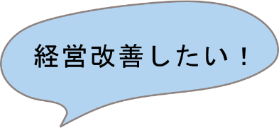
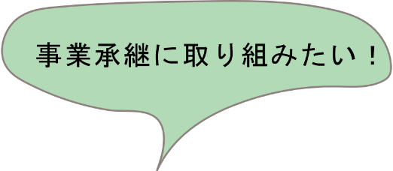

企業情報 | 企業名
相談者 | ふりがな  氏 名 |  | 性別  男・女・指定しない | 年齢  20歳代・30歳代・40歳代・50歳代  ・60歳以上
業種 |  |  | 所属・役職
連絡先 | 住 所 〒  TEL FAX  e-mail
企業情報  ＊…おおよそで  結構です。 | 主要事業・製品
 | 創業年 ＊ | 年 月
 | 売上規模 ＊ | ～1,000万円・～5,000万円・～1億円・～5億円・～10億円・～30億円  ・30億円超・創業前
 | 従業員数 ＊ | ～5人・～20人・～50人・～100人・～300人・300人超・創業前
 | 資本金 ＊ | ～1,000万円・～5,000万円・～1億円・～3億円・3億円超・個人事業・創業前
受講目的
参加の
ご感想
セミナー日 | 月 日（ ） ： ～
■個別相談ご希望の方は、
上記に必要事項をご記入のうえ、FAXまたはe-mailでお申込みください。
ＦＡＸ：076-267-3622 e-mail：yorozu@isico.or.jp
公益財団法人石川県産業創出支援機構（ＩＳＩＣＯ） 石川県よろず支援拠点

ご相談時間：月曜～金曜日8：30～17：15
【ＴＥＬ】076-267-6711
【住 所】金沢市鞍月2丁目20番地
石川県地場産業振興センター新館1階
【ＴＥＬ】0767-52-1225
【住 所】七尾市三島町70-１
七尾商工会議所内
加賀サテライト・小松
【ＴＥＬ】0761-21-1139
【住 所】小松市園町ニ-1
小松商工会議所内
能登サテライト・七尾

能登サテライト・輪島（WEB会議専用拠点）

【ＴＥＬ】0768-26-2333
【住 所】輪島市三井町洲衛10部11番1
奥能登行政センター4階

石川県よろず支援拠点の利用にあたり、下記の留意事項について了承しました。

年 月 日 氏名

石川県よろず支援拠点ご利用にあたっての留意事項

ご利用にあたりまして、以下の事項について予めご了承ください。

- よろず支援拠点での相談について
石川県よろず支援拠点は、中小企業・小規模事業者、ＮＰＯ法人・一般社団法人・社会福祉法人等の中小企業・小規模事業者に類する方、創業予定者等を対象に、売上拡大、経営改善をはじめとする様々な経営に関する相談をお受けする無料の経営相談所です。アドバイスに基づき行為を行うか否かの判断は、利用者の責任で行ってください。また、相談内容に応じて、適切な他の支援機関や外部専門家等を紹介する場合があります。なお、行政手続き、融資手続き、助成金の申請手続きといった実務代行は行っておりません。

２．企業情報、個人情報及び相談内容等の取り扱いについて
公益財団法人石川県産業創出支援機構（石川県よろず支援拠点の実施機関）は、営業秘密及び個人情報の取り扱いについて関連法令を遵守しますが、次の点について予めご了承ください。
- 石川県よろず支援拠点は、国の施策として、経済産業省、よろず支援拠点全国本部（中小企業基盤整備機構）、公益財団法人石川県産業創出支援機構が連携・協力して運営している事業です。
- お伺いした内容（個人情報を含む）については、本事業の円滑な遂行及び事例や実態等の調査・分析のために、①に掲げる者及び全国のよろず支援拠点で共有されます。
- 本事業の円滑な遂行と改善のため、アンケート調査等を実施することがあります。その際、 お伺いした企業情報・個人情報を利用する場合があります。

詳しい説明は以下をご覧ください。
●石川県よろず支援拠点、チーフコーディネーター及びコーディネーター等は、アドバイス内容の完全性・有用性・確実性・適合性等について、いかなる保証をするものではありません。また、アドバイスに基づいた利用者の行為によって、利用者及び 第三者にどのようなトラブルや損害が発生したとしても、石川県よろず支援拠点、チーフコーディネーター及びコーディネーター等は一切の責任を負いません。

●利用者に次のいずれかに該当する行為があった場合、利用者に事前に連絡することなく相談を中止し、今後の利用をお断りする場合があります。
①脅迫的な言動をし、又は暴力を用いる行為、②大声・奇声を発するなどして相談業務を害する行為、③不必要に性的及び身体上の事柄に関する言動をする行為、④宗教活動又は政治活動等並びに宗教団体又は政治団体等への勧誘行為、⑤物品・サービス等の営業行為、⑥石川県よろず支援拠点が相談業務の運営上、支障をきたすと判断した行為

●利用者は次のいずれかに該当する反社会的勢力に該当せず、今後においても反社会的勢力との関係を持つ意思がないことを確約したうえで相談に申し込むこととし、同意できない場合、または真実と異なる表明をされた場合は、石川県よろず支援拠点の利用をお断りいたします。
①暴力団、②暴力団員・準構成員、③暴力団関係企業、④総会屋等、⑤社会運動等標ぼうゴロ、⑥特殊知能暴力集団等

20201221

